
GUIA DE TRABAJO INGLES
SEMANA 27 AL 30 DE ABRIL
SEPTIMO BASICO
UNIT 1: ‘FEELINGS AND OPINIONS’
EXPRESSING LIKES AND DISLIKES (EXPRESANDO GUSTOS Y PREFERENCIAS EN CUANTO A ACTIVIDADES)
ACTIVIDAD 1: Ver el video en el siguiente link https://www.youtube.com/watch?v=ZZiu2pjfJeI
ACTIVIDAD 2: Estudiar el siguiente vocabulario
VOCABULARY
- I dislike= no me gusta
- I prefer= yo refiero
- I love= me encanta
- I don’t like= no me gusta (sinónimo de I dislike)
- I hate= yo odio (me carga)
- I like= me gusta
- I can’t stand= no soporto
- I enjoy= yo disfruto

ACTIVIDAD 3: clasifica las expresiones EN INGLÉS del vocabulario anterior en la siguiente tabla
EXPRESIONES PARA GUSTOS | EXPRESIONES PARA ‘NO GUSTOS’

ACTIVIDAD 4: Completar las siguientes oraciones con el VOCABULARY de la actividad 2, de acuerdo a tus gustos o preferencias.
- I ______ going out with friends.
- I ______ playing sports.
- I _______ to cook pasta.
- I ________ to swim in the ocean.
- I ______ to dance hip hop.
- I ______ singing popular songs.
- I ________ watching series on TV.
- I _________to read books.
- I ______ playing games.
- I ______ to write stories.
ACTIVIDAD 5: lee los dos textos y responde TRUE or FALSE
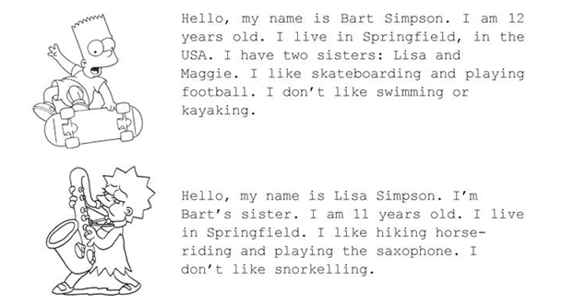

- …………… Bart is 10 years old.
- …………… Lisa is 12 years old.
- …………… Bart is Lisa’s brother.
- …………… Lisa lives in Oxford.
- …………… Bart likes swimming.
- …………… Lisa likes snorkelling.
- ……………Bart likes playing the saxophone.

__________________________________________________________
SOLUCIONARIO: después que resolviste los ejercicios, puedes comparar tus respuestas con el SOLUCIONARIO y corregirlas para tu autoevaluación.
ACTIVIDAD 3
EXPRESIONES PARA GUSTOS | EXPRESIONES PARA ‘NO GUSTOS’
I prefer | I dislike
I love | I don’t like
I like | I hate
I enjoy | I can’t stand

ACTIVIDAD 4: LAS RESPUESTAS PUEDEN VARIAS, SON OPINIONESPERSONALES
ACTIVIDAD 5
- FALSE
- FALSE
- TRUE
- FALSE
- FALSE
- FALSE
- FALSE

LA GUIA PUEDES IMPRIMIRLA Y PEGARLA , O COPIAR EL DESARROLLO EN EL CUADERNO.

